Муниципальное бюджетное учреждение
Дополнительного образования
«Детско- юношеская спортивная школа»
Чаплыгинского муниципального района Липецкой области

Доклад

«Особенности силовых тренировок.»

Составил :
Тренер –преподаватель
Кузнецов Павел Николаевич

г. Чаплыгин – 2022 г.

Особенности силовых тренировок.

Сила – это способность человека преодолевать внешнее сопротивление или противодействовать ему за счет мышечных усилий.
Сила, развиваемая мышцей, зависит:
— от ее физического поперечника;
— активирующего влияния со стороны центральной нервной системы;
— соотношения в ней двух основных типов волокон (сильных и быстрых – белых, выносливых и медленных – красных);
— от внешних биомеханических условий (показателей телосложения, индивидуальных особенностей выполнения упражнений и т.д.).
Один из существенных моментов, определяющих мышечную силу, это режим работы мышц. При преодолении внешнего сопротивления мышцы сокращаются и укорачиваются – это преодолевающий режим работы. Но мышцы могут при напряжении и удлиняться – это уступающий режим. Оба они объединяются понятием динамического режима.
Достаточно часто возникают и такие ситуации, когда приходится проявлять силу без изменения длины мышц. Такой режим их работы называется изометрическим или статическим.
Наибольшую силу мышцы проявляют в статическом режиме, хотя в целом для организма этот режим оказывается самым неблагоприятным.
При характеристике силовых возможностей человека принято выделять следующие их разновидности:
1. Максимальная статическая сила – показатель силы, проявляемой при сопротивлении внешнему воздействию или при удержании в течение определенного времени предельных отягощений с максимальным напряжением мышц.
2. Медленная динамическая (жимовая) сила, проявляется, например, при перемещении предметов большой массы, когда скорость перемещения практически не имеет значения, а прилагаемые усилия достигают максимальных значений.
3. Быстрая динамическая сила, определяемая способностью человека к перемещению в ограниченное время больших (субмаксимальных) отягощений с ускорением ниже максимального.
4. «Взрывная» сила – определяется способностью преодолевать сопротивление с максимальным мышечным напряжением в кратчайшее время и с максимально возможным ускорением при движениях.
5. Амортизационная сила – характеризуется способностью к развитию усилия в уступающем режиме работы мышц в короткое время.
6. Силовая выносливость – определяется способностью длительное время поддерживать оптимальные силовые характеристики движений.
Характер и условия развиваемых в рукопашном бою мышечных усилий очень разнообразны, что приводит к необходимости разносторонней силовой подготовки.
Выполнение ударных действий требует высокого уровня развития «взрывной» силы. Эффективность защиты во многом связана со способностью проявлять амортизационную силу. Высокая реактивная способность двигательного аппарата, связанная с мгновенным переключением с уступающего на преодолевающий режим работы мышц, необходима для сочетания защитных и атакующих действий. Выполнение быстрых действий, связанных с перемещениями, изменениями позиции, зависит от проявления быстрой динамической силы. При непосредственном соприкосновении с противником в ближнем бою результативность силового единоборства, физическое «подавление» противника будет зависеть от атлетической подготовленности, т.е. от уровня развития силы, проявляемой в медленных движениях с максимальным или близким к нему сопротивлением. Активное ведение рукопашной схватки даже в течение 1-2 минут требует высокого уровня развития силовой выносливости.
Средствами развития силы мышц являются различные упражнения, среди которых можно выделить три основных вида:
1) с внешним сопротивлением (тяжестями, эспандерами, амортизаторами и т.п.);
2) с преодолением собственного веса;
3) изометрические (статические) упражнения.
Направленность упражнения на ту или иную силовую способность определяется компонентами нагрузки и зависит от:
— вида и характера упражнения;
— величины отягощения или сопротивления;
— количества повторений упражнения или времени изометрического напряжения мышц;
— скорости движений;
— темпа выполнения упражнения.
На практике развитие силы у рукопашников осуществляется по двум основным направлениям:
1. Применением специальных и специально-подготовительных упражнений. Специально-подготовительные упражнения подбираются по их соответствию специальным упражнениям – фрагментам рукопашного боя.
2. Использованием разнообразных силовых общеразвивающих упражнений.
К числу упражнений для развития специальной силы в ударных действиях относят выполнение ударов руками и ногами в воздух и на снарядах с утяжелителями (манжеты, гантели и т.п.) или в водной среде. Величина отягощения в таких упражнениях не должна нарушать структуру движения, а сами упражнения выполняться с максимальной быстротой.
Для развития «взрывной» силы можно использовать метания и толкания набивных мячей, ядер, гирь и камней из различных положений с максимальным ускорением в финальной части; работу с топором и кувалдами; рывки и толчки штанги; преодоление инерции собственного тела при переходе от ударов к защитам и наоборот.
Эффективным и наиболее часто применяемым упражнением для развития силы мышц разгибателей рук, которые несут значительную нагрузку в ударных движениях, являются различные отжимания в упоре лежа. Не меньшее внимание следует уделять и укреплению мышц брюшного пресса.
Для общей силовой (атлетической) подготовки широко применяются упражнения на перекладине, брусьях, гимнастической стенке, с амортизаторами и отягощениями.
Силовой подготовкой следует заниматься не менее 2 раз в неделю. Обычно задачи развития силовых способностей решаются во второй половине основной части занятия. Вместе с тем возможно и построение тренировки из нескольких комплексных «блоков», в каждом из которых последовательно решаются задачи изучения и совершенствования техники, развития силы и гибкости. При низком уровне развития силы следует проводить дополнительные специальные силовые тренировки. При этом обязательным является растягивание и релаксация мышц, получающих повышенную силовую нагрузку.
Задачи развития максимальной силы, силовой выносливости, а при необходимости, и наращивания массы отдельных мышечных групп могут быть решены средствами атлетической подготовки.
Наиболее эффективны для решения этих задач силовые упражнения с отягощениями.
Составляя программу атлетической тренировки для общефизической подготовки следует учитывать следующее:
— задача развития максимальной силы решается медленным выполнением упражнений с отягощениями 95-100% от максимума и повторением их от 1 до 3 раз в одном подходе к снаряду, всего рекомендуется выполнять от 2 до 5 подходов через 2-5 мин отдыха;
— задача развития максимальной силы с одновременным незначительным приростом массы решается выполнением упражнений с отягощением 90-95% от максимума и повторением их 5-6 раз в одном подходе (количество подходов – 2-5, через 2-5 мин отдыха);
— при необходимости одновременного развития силы и увеличения массы мышц выполняют упражнения с отягощением 85-90% от максимального по 5-8 повторений в среднем темпе в каждом из 3-6 подходов с отдыхом между ними в 2-3 мин;
— при необходимости уменьшения жирового компонента массы телы и развития силовой выносливости упражнения повторяются 15-30 раз в каждом из 2-6 подходов с отягощением в 50-70% от максимального, темп выполнения – от высокого до максимального, отдых между подходами – 5-8 мин.
Подбор упражнений для конкретной тренировочной программы осуществляется с учетом необходимости всестороннего, гармоничного развития всех мышечных групп.
Важное значение имеет последовательность применения упражнений, в том порядке, в каком расположены мышечные массивы: от мышц шеи, плеч, груди переходить к мышцам спины, рук, бедер и т.д.
Необходимо также определенное чередование упражнений от тренировки к тренировке: если применяются упражнения для мышц груди, то непосредственно за ними должны следовать упражнения для мышц спины, после упражнений для бицепса плеча – на трицепс и т.д.

По материалам — Захаров Е.Н. и др. Энциклопедия физической подготовки (Методические основы развития физических качеств),- М., Лептос, 2004.
Комплекс упражнений с собственным весом:
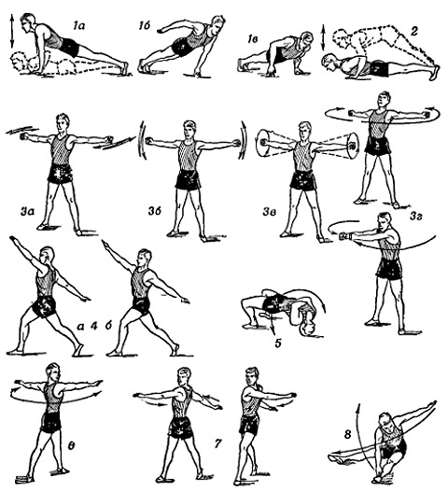
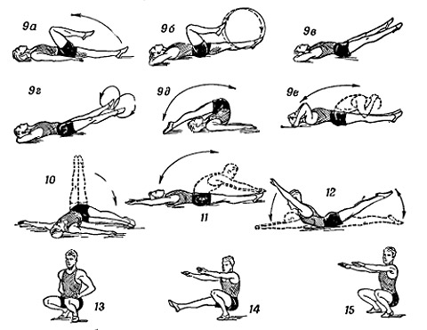
Комплекс упражнений с гантелями:
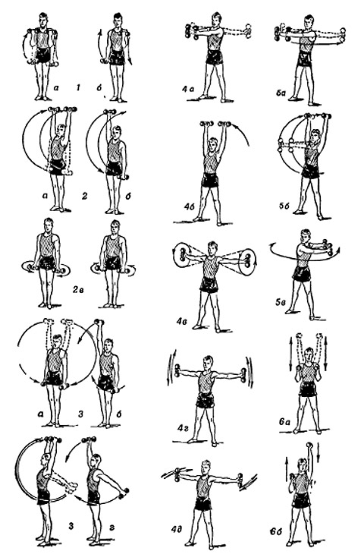
ГИМНАСТИКАОФПСИЛОВАЯ ТРЕНИРОВКА

